山东省职业卫生与职业病防治研究院
建设项目职业病防护设施“三同时”工作公示信息表
项目名称 | 齐鲁制药生物公司生物技术药物产能提升改造项目职业病危害预评价
项目地址 | 济南高新区旅游路8888号
建设单位职业卫生管理联系人 | 柳汝亮 |  | 联系电话 |  |  | 0531-55821224
项目性质 | 新建R 改建□ 扩建□ 技术改造□ 技术引进□
项目负责人 | 张放 |  |  | 联系电话 |  |  | 0531-82629353
公示信息类别 | 职业病危害预评价R  职业病防护设施设计□  控制效果评价（职业病防护设施验收）□
项目组主要成员 | 姓名 | 技术职务 |  |  | 资质证书号
项目组主要成员 | 张放 | 副研究员 |  |  | 鲁P20210249
项目组主要成员 | 冯斌 | 副研究员 |  |  | 鲁P20210256
项目组主要成员 | 刘洪强 | 工程师 |  |  | 鲁P20210262
职业病危害因素检测和防护设施设置情况：
检测情况：
本项目为预评价，类比数据来自建设单位提供的某检测评价公司现状评价检测报告（编号：JNWAX202106012-4）。检测结果均符合国家职业接触限值要求。
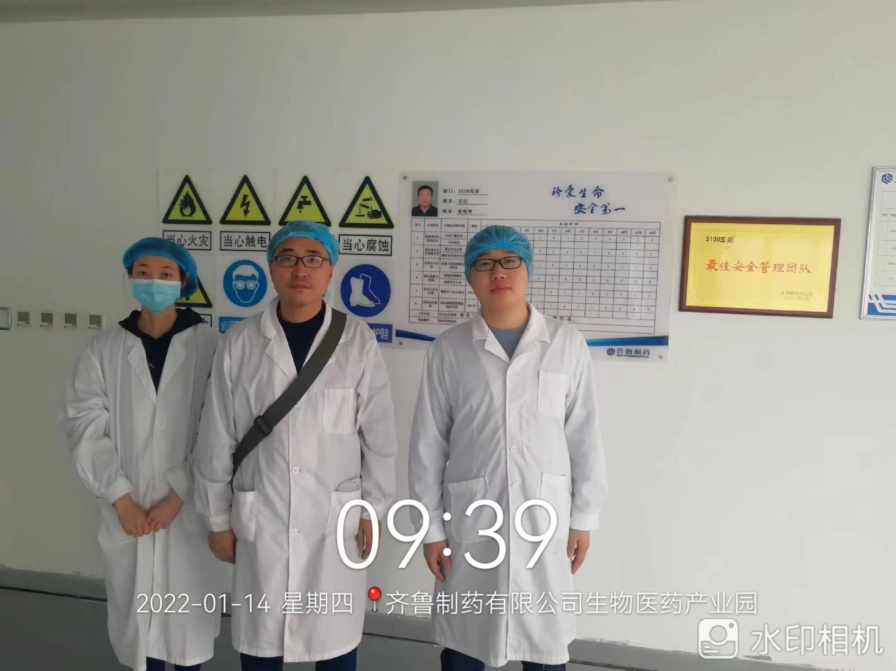
现场调查照片：

拟采取的防护设施设置情况如下：
拟采取的防尘毒设施
（1）称量过程在负压称量罩称量，称量罩内装有初效（设计过滤效率≥95%）、高效过滤器（设计过滤效率≥99.95%），该设备通风为内循环，因此称量罩内粉尘不对外排放。
（2）培养物制作瓶中添加原料时会产生少量粉尘，产生的粉尘先经操作间上方设置的初级过滤器（设计过滤效率≥95%），再经该车间三楼中央空调高效过滤器（设计过滤效率≥90%）过滤后引至楼顶通过空调排风口（高度 22m、内径长 1.5m×宽0.7m）高空排放，排放风量为 44900m3 /h。
（3）生产区域空气中可能含有生物细胞活性成分，对外界环境影响具有不确定性，其排风高效过滤后高出厂房1.5m排放。
（4）生产中产生的热湿气体采取排风措施，为防止未经过滤的空气倒灌入室，在排风口均装有粗效过滤器。
（5）不同洁净空调系统人流通道，洁具洗涤，器具洗涤灭菌以及工艺要求排风房间设置独立的排风系统，车间工艺用房排风，洁净室内空气经排风口进入风机经高效过滤后，屋面高空排放，过滤器采用袋进袋出方式。其余洁净区域洁净室内空气经排风口进入风机经中效过滤后，屋面高空排放。各排风系统排风机与各自对应的空调器联锁，联锁方式：系统开启时，先启动空调器，再启动排风机；系统关闭时，先关闭排风机，再关闭空调器。
（6）非洁净区通风根据各区域情况，选用合适的通风设备。一般区通风按6～8次/小时确定，卫生间通风按12次/小时确定。普通库房通风按3～5次/小时确定。车间防爆区设事故通风，选用防爆型排风设施，排风换气次数不小于12次/小时。
（7）本项目所用原辅料均为密封包装，存放及装卸时均严格按照操作规程进行操作，避免出现泄漏情况。
（8）化学实验室的全部实验操作均在通风橱进行，并设有全面通风。
防噪措施
本项目噪声主要来自离心机、清洗机、空调风机等，噪声源强在65~85dB（A）之间，在设备选型的时候选用低噪声设备，均采取隔声、基础减震等措施，生产车间为密闭车间，并设有隔声墙和隔声窗。

评审情况（评价结论、评审及验收意见等）：
专家组建议通过该《预评价报告》，评价机构应按专家组意见对报告进行修改，并由评审专家组确认后存档、备查。
评审（验收）意见的整改落实情况：
经专家组长确认，评审意见已落实。

制表人：张放 制表日期： 2022.05.11

